Тема: Изменение рельефа суши во времени

Класс: 6
Учитель: Буракова Любовь Николаевна

МБОУ СОШ № 21 городского округа г. Шарья, Костромской области.

Дидактическая цель: Создать условия для осмысления блока новой информации, применения их в знакомой и новой учебной ситуациях, проверка уровня знаний и умений.
Тип учебного занятия: комбинированное.

Цели по содержанию.
Образовательная: Способствовать формированию понимания причин разнообразия рельефа, как результата деятельности внутренних и внешних сил,
закрепление понятий: рельеф, формы рельефа
Развивающая: Способствовать обучению учащихся выдвигать гипотезу и обосновывать логику доказательства своего предположения в процессе изучения нового материала.

Ожидаемые результаты:
Предметные:
– умение приводить примеры крупнейших, крупных, средних и мелких форм рельефа
– умение объяснять причины неоднородности поверхности суши Земли;
приводить примеры изменений в рельефе, возникших в результате движений в земной коре;
– умение описывать процессы горообразования, возникновения землетрясения, извержения вулкана;
- составлять таблицу, демонстрирующую соотношение внутренних и внешних сили формирующихся под их воздействие форм рельефа.
Метапредметные:
- умение самостоятельно формулировать цели учебного занятия, планировать пути достижения этих целей, выбирать способы решения учебных задач;
- формулировать и аргументировать свое мнение;
-развитие компетенции в области использования ИКТ, ресурсов ИНТЕРНЕТ
Личностные:
– приобретение опыта совместной работы, навыков работы и информацией, освоение коммуникативных навыков, навыков самооценки и рефлексии.

Методы обучения: частично- поисковый (эвристический) метод.

Формы организации познавательной деятельности: групповая работа.

Средства обучения: индивидуальные средства учащихся:
1) Учебник География . Начальный курс. 6 класс Т.П.Герасимова, Н,П. Неклюкова 2013, тетради, атласы
2) Электронное приложение к учебнику на www.drofa.ru
3)Дополнительные источники информации ( физические карта полушарий и России, картины « Выветривание», «Горы», « Равнины», « Ущелье», « Дюны и барханы» и др.),

Единая коллекция образовательных ресурсов
1)Учебный комплекс «География. Планета Земля». 6 класс. Иллюстративные материалы по теме урока. Экран к уроку №6
http://school-collection.edu.ru/catalog/rubr/7ed38401-26b8-11da-8cd6-0800200c9a66/28/?&onpage=20&onpage=20&page=3
2)Библиотека электронных наглядных пособий «География 6-10 классы». 6 класс. Иллюстративные материалы по теме урока. Карта рельефа. Высокие горы. Средневысотные горы. Низкие горы. Плоскогорье. Возвышенность. Низменность. Долина.
http://school-collection.edu.ru/catalog/rubr/7ed38401-26b8-11da-8cd60800200c9a66/28/?&onpage=20&page=2
3)Современный облик планеты Земля http://school-collection.edu.ru/catalog/rubr/8f5d7210-86a6-11da-a72b-0800200c9a66/20251/

Федеральный центр информационных образовательных ресурсов
4) Вулканы. Землетрясения. Горячие источники и гейзеры
Модуль может быть использован для углубленного изучения предмета географии. Рассматриваемый модуль помогает понять схему возникновения вулканов, рассмотреть примеры последствий землетрясений, познакомиться с явлением горячих источников и гейзеров. Особое внимание уделено описанию явлений вулканов, землетрясений, цунами, горячих источников и гейзеров.

Этапы урока | Деятельность учителя | Деятельность учащихся
1. Оргмомент | Проверка готовности к работе | Учебник.Стр. 55-65, атласы, тетрадь
2. Мотивация  Создание проблемной ситуации | - Какую абсолютную высоту имеет высочайшая вершина мира?  - А есть горы выше?  2) Рассказ с демонстрацией  - Вулкан на острове Гавайи (Мауна-Кеа) имеет высоту 10 км., но есть и выше - это Марсианский Олимп (28 км.)  Ученые предполагают, что на других ближайших к Земле планетах сохранились древние формы рельефа и он выглядит мало разнообразным.  - Посмотрите на поверхность Земли. Что можно сказать о рельефе нашей планеты? | Называют. Показывают на карте.  Вулкан Мауна-Кеа и марсианский Олимп.  1)https://ru.wikipedia.org/wiki/%CC%E0%F3%ED%E0-%CA%E5%E0  2) http://www.inokean.ru/okeans/tihiy-okean/action-tihiy-okean/185-mauna-kea  3) science-interest.ru/article/astronomiya/vulkan-olimp-na-marse.html  Анализируя фото поверхности Марса и карту полушарий, учащиеся формулируют ряд выводов:  о неоднородности поверхности суши Земли по сравнению с другими планетами, о существовании вогнутых и выпуклых поверхностей, различии географических объектов по размерам
3. Постановка  проблемы | -Какую проблему можно сформулировать, исходя из всего сказанного?  Почему рельеф Земли очень разнообразен по сравнению с ближайшими планетами?  - Сможете сразу решить эту проблему? | Совместно с учителем формулируют проблему,.  ( корректировка проблемы) Запись на доске.  Выдвигают гипотезы, сталкиваются с невозможностью сразу дать ответ
4. Постановка  учебных  задач | - Чтобы решить данную проблему, какие действия предпринять?  Что вспомнить из изученного?  1. Как образуются горы и равнины?  - Сформулируйте задачу урока.  Под действием каких сил формируется рельеф суши? (запись на доске) | См. на стр. 54 рис. 34  Анализируют рисунок.  Формулируют задачи;  коррекция; записывают в тетрадь
5. Решение  учебной задачи | -Расскажите:  а) как образуются горы?  б) как образуются равнины?  -Как можно назвать эти силы, которые образуют  крупные формы рельефа: равнины и горы?  - Эти формы остаются неизменными? Под действием каких сил они изменяются?  - Как их можно назвать? | отвечают, дополняют  друг друга, опираясь на  опорный конспект в тетради и схемы на экране.  Демонстрация схем "Образование равнин и гор"(Приложение№1) или электронное приложение 5-6 класс "Дрофа"  « внутренними т. к. скрыты от наших глаз, внутри Земли»  «внешние, т.к. действуют извне» приводят примеры таких сил.
6. Первичное усвоение учебного материала | Заполним таблицу №1  Объяснение порядка работы, чтение опорных слов,  демонстрация картин  « Выветривание», | Объединяются в группы,  слушают инструктаж  Приложение №2  Работают в группах,  заполняют таблицу№1
. 7.Систематизация знаний и умений | Проверим содержание таблицы.  - Покажите на картинах формы рельефа,  внесенные в 4 и 5 графы таблицы № 1.  - Предлагается рисунок угольного карьера, террикона (рис 44 стр. 65 ,рис 43 стр.64)  - Какая это форма рельефа? Как сформировалась?  Итак: Под воздействием внутренних сил Земли и внешних (действие воды, ветра, ледников) формируется рельеф Земли. Важным фактором формирования рельефа на нашей планете в последнее время стал человек. | Отчитываются о работе,  дополняют, исправляют  находят данные формы рельефа на картинах  (пещера, горные хребты, дюны, овраг, ущелье,  примеры физического и  органического выветривания…)  Слушают объяснение учителя, приводят свои примеры изменения рельефа в результате деятельности человека  « туннель, шахта..»  Формулируют выводы;  коррекция; записывают в тетрадь
7. Применение знаний в новой учебной ситуации | Решим задачи.  а) приведите примеры равнинных территорий, образовавшихся на месте разрушившихся горных стран в России и в мире, покажите на карте.  б) Сделайте предположение, где на территории России в наиболее ближайшее время могут образоваться равнины?  в) Какие силы: внешние или внутренние действуют активно на территории нашей области? Почему так решили? | Каждая группа получает карточки с заданиями.  Выдвигают гипотезы, пытаются обосновать свою точку зрения, показывают на карте.  Физическая карта России и Костромской области.
9. Определение темы урока и основных идей. | - Тема сегодняшнего урока еще не сформулирована. Попробуйте сделать это самостоятельно.  Коррекция темы.  Запись темы на доске:  « Изменение рельефа суши во времени». | Предлагают свои формулировки.  Записывают тему урока в тетрадь  (над таблицей № 2)
 | - Вспомните задачу нашего урока.  - Как вы считаете- задача нами решена?  ( если учебная задача решена – двигаемся дальше)  А сейчас, исходя из задачи нашего урока, попытайтесь сформулировать основные идеи темы нашего урока.  1) Основная причина разнообразия рельефа – взаимодействие внутренних и внешних сил.  2) Внутренние силы действуют одновременно и непрерывно.  - Вернемся к проблеме урока. Есть решение? | Формулируют задачу урока.  « Под действием каких сил изменяется рельеф суши».  Да, решена.  Вспоминают проблему урока « Почему рельеф Земли разнообразнее, по сравнению с  ближайшими планетами?»  Выдвигают варианты решения. Корректировка
10. Решение проблемы урока | Итог: На других планетах, ближайших к Земле, нет или почти нет атмосферы, гидросферы, биосферы. Поэтому внешние силы проявляют себя очень слабо и на этих планетах сохраняются древние формы – гигантские горы | Совместно с учителем формулируют вывод
10. Рефлексия  (подведение итогов, самооценка) | Оцените себя по принципу – как я работал в группе. | Оценивают результат своей работы на уроке
11. Информация о домашнем задании | Разъяснение задания | Запись домашнего задания
( Если есть резерв времени)  Применение знаний в новой ситуации. | Задача №1  Представьте, что вы специалист, который должен дать заключение о характере рельефа территории и возможном ее хозяйственном использовании .  Вам известны только координаты и имеются карты а) определите по координатам территорию  б) форму рельефа  в) виды хозяйственной деятельности.  1) 55^{о} с. ш. 85^{о} в. д.  2) 20^{о} ю. ш. 45^{о} з.д.  3) 60^{о} с. ш. 80^{о} в. д.  Ответьте на вопросы:  - Какая форма более удобна для хозяйственного использования?  - Где изменение рельефа происходят интенсивнее: на равнинах или в горах?  Задача №2,3  Приложение №3

Приложение№1

( Тема: « Изменение рельефа суши во времени »)

"Образование равнин и гор"

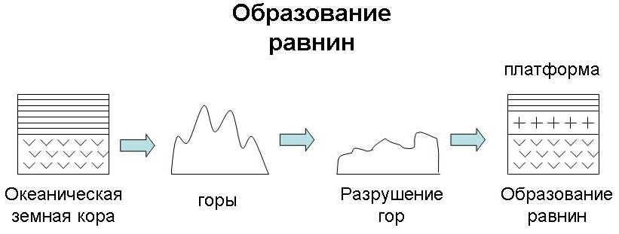

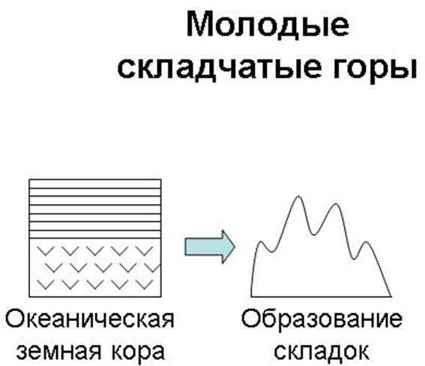

Приложение № 2
Таблица №1
( Тема: « Изменение рельефа суши во времени »)

Группа процессов  ( силы) | Примеры процессов | Проявление процессов  в горах на равнинах
В  Н  У  Т  Р  Е  Н  Н  И  Е | 1. Вулканизм  2.  3.
В  Н  Е  Ш  Н  И  Е | 1. Выветривание  (физическое,  органическое,  химическое)  2.  3.  4.

Опорные слова для заполнения граф 3 и 4 : овраг, вулканическая гора, равнина,
образованная на дне отступившего моря, песчаный холм, горный хребет, долина реки,
равнина, образованная застывшей лавой, дюны, барханы, ущелье, горные хребты, речная долина…
Физическое выветривание – это разрушение горных пород в результате колебаний температуры воздуха, в первую очередь связанных с суточным ритмом. Механизм действия физического выветривания следующий: днем, под лучами Солнца, горные породы нагреваются и расширяются, а ночью остывают и сжимаются; постоянное изменение объема приводит к их растрескиванию и постепенному измельчению.
Химическое выветривание происходит под воздействием воздуха, воды и веществ, содержащихся в них. При химическом выветривании горные породы не только разрушаются, но и изменяются, при этом образуются новые вещества, менее подверженные дальнейшим изменениям.
Органическое выветривание обусловлено действием живых организмов, которые в процессе своей жизнедеятельности разрушают и измельчают горные породы. Например, корни растений проникают в трещины горных пород и, развиваясь, постепенно «разрывают» на куски целые твердые глыбы.

Задача №2
Приложение №3

Многие равнины покрыты мощными слоями осадочных пород. Осадочные породы на равнинах – как правило, результат движения океанов и морей, деятельности крупных рек, ветров, наступления ледников. Ниже приведены описание влияния океанов и морей, рек, ветров, ледников на формирование равнин. Найдите и прочитайте эти описания.
Прочитайте приведенные ниже названия равнин. Найдите их на карте, и выскажите предположение – что оказалось главным фактором их формирования? Соедините стрелками названия равнин и описание вероятных факторов их формирования.

Северо-Европейская равнина |  |  |  | Месопотамская низменность
 |  | Океаны и моря накап-ливают на своём дне толщи осадков. Когда воды морей отступали, огромные участки дна, покрытые мощными слоями осадочных пород, оказывались на суше.
Восточно-Европейская (Русская) равнина |  |  |  | Пустыня Каракум
 |  | Разливы крупных рек на ровных, почти горизонтальных поверхностях, отступая, оставляют на них материал, переносимый речной водой.
Индо-Гангская низменность |  |  |  | Причерноморская равнина
 |  | В истории планеты было несколько ледниковых периодов, когда ледя-ные шапки настолько разрастались и увеличи-вались в размерах, что доходили до умеренных широт. Отступивший в период потепления ледник оставлял после себя материал, который принёс с собой.
Прикаспийская низменность |  |  |  | Северо-Германская низменность
 |  | Ветер перемещает по поверхности большие массы песка и переот-лагает их на выровнен-ных пространствах.
Ливийская пустыня |  |  |  | Западно-Сибирская низменность

Задача №3 (для работы в группе)

Рассмотрите представленные изображения (используется подборка различных форм рельефа) Распределите их на две группы – в соответствии с главными формами рельефа суши – и выполните задания.

1) Найдите и подпишите на изображениях мелкие формы горного рельефа: горный хребет, межгорную долину, склоны и гребень, горную вершину, перевал, горы с пологими склонами и округлыми вершинами, горы с крутыми склонами и высокими вершинами.

2) Найдите и подпишите изображения низменности, возвышенности, плоскогорья.

3) Найдите и подпишите на изображениях мелкие формы равнинного рельефа: холмы и гряды, понижения с озерами, речные долины, овраги и балки.

